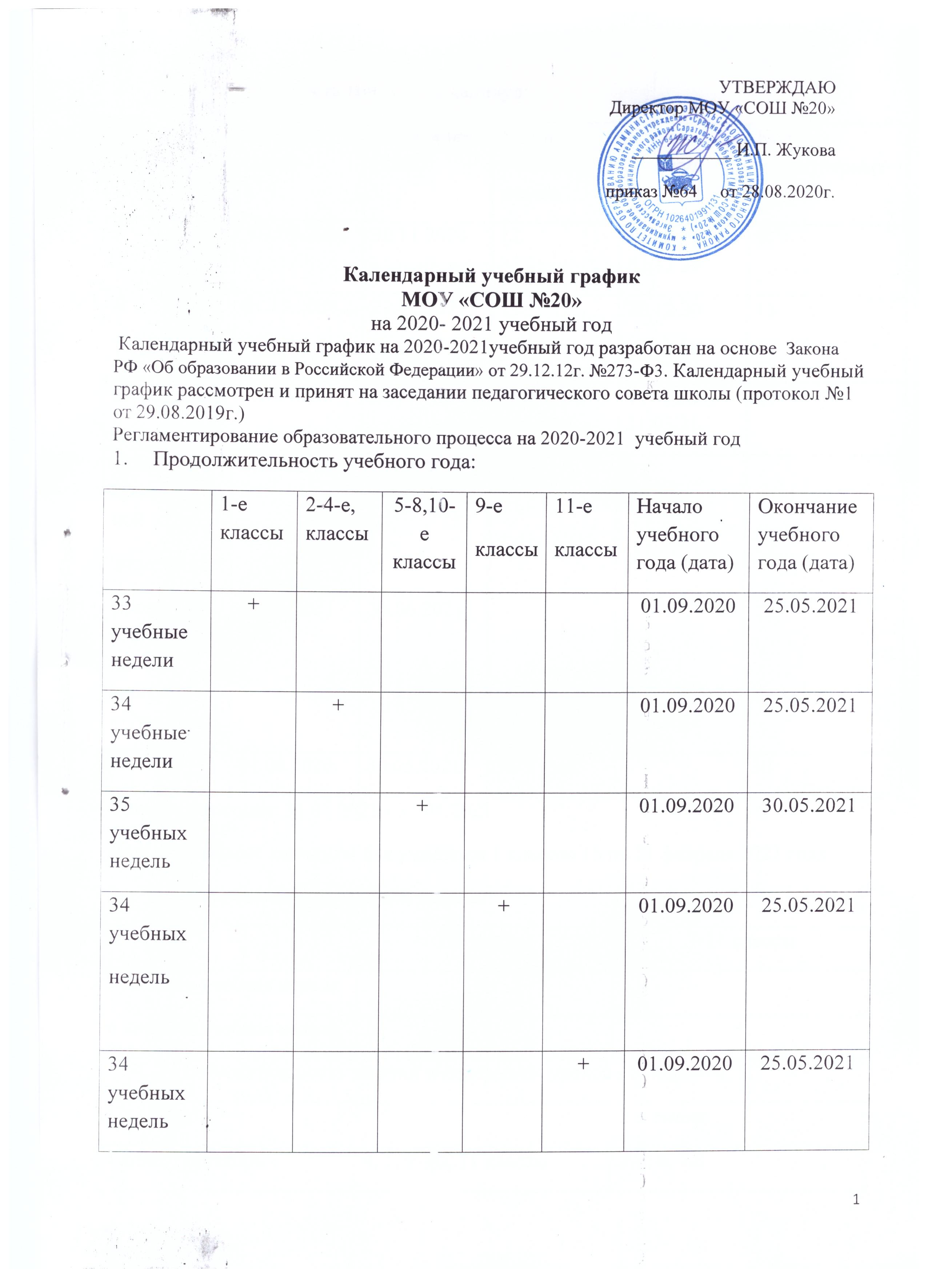
- Продолжительность триместра, каникул:
Четверть (триместр) | Начало (дата) | Окончание (дата) | Кол-во учебных недель | Сроки каникул | Кол-во каникулярных дней
I | 01.09.2020 | 30.11.2020 | 12 | 26.10.20 – 03.11.20 | 9
II | 01.12.2020 | 29.02.2021 | 11 | 28.12.20-  09.01.21 | 13
III | 01.03.2021 | 30.05.2021 | 12 | 24.03.21– 31.03.21 | 8
Сроки промежуточной  аттестации | 20.04.2021 | 20.05.2021
Сроки государственной итоговой аттестации | 26.05.2021 | 30.06.2021
ИТОГО | 01.09.2020 | 30.05.2021 | 35 |  | 30
Летние каникулы: 31.05.2021 - 31.08.2021
Дополнительные каникулы для учащихся 1 классов 15 по 21 февраля 2021 года.
- Продолжительность учебной недели:
 | 1-6 классы | 7-11 классы
5 дневная учебная неделя | +
6 дневная учебная неделя |  | +
- Продолжительность занятий и перерывов: уроков - 6; перемен: 5.
1-я смена |  | 2-я смена
1 класс (сентябрь -октябрь)  1 урок: с 8.00 по 8.35  10 минут  2 урок: с 8.45 по 9.20  динамическая пауза: 40  3 урок: с 10.00 по 10.35 | 4, 5, 9, 10, 11 классы | 2-3, 6, 7,8
 | 1 урок: с 8.00 по 8.40  10 минут  2 урок: с 8.50 по 9.30  20 минут  3 урок: с 9.50 по 10.30  15 минут  4 урок: с 10.45 по 11.25  10 минут  5 урок: 11.35 по 12.15  5 минут  6 урок: 12.20 по 13.00 | 1 урок: с 13.40 по 14.20  10 минут  2 урок: с 14.40 по 15.20  15 минут  3 урок: с 15.35 по 16.15  10 минут  4 урок: с 16.25 по 17.05  5 минут  5 урок: с 17.10 по 17.50  5 минут  6 урок: с 17.55 по 18.35
1 класс (ноябрь – декабрь)
1 урок: с 8.00 по 8.35
10 минут
2 урок: с 8.45 по 9.20
динамическая пауза: 40
3 урок: с 10.00 по 10.35
4 урок: с 10.55 по 11.30
1 класс II полугодие
1 урок: с 8.00 по 8.40
10 минут
2 урок: с 8.50 по 9.30
Динамическая пауза: 40
3 урок: с 10.10 по 10.50
20 минут
4 урок: с 11.10 по 11.50
Начало занятий внеурочной деятельности:  1 классы сентябрь – октябрь 11.20 – 12.05  Ноябрь – декабрь до 13.00  II полугодие до 20.00 |  | Занятий неаудиторной занятости: 11 классы – 14.00  Окончание занятий внеурочной деятельности:  4,5, 9 классы- 20.00
Занятий внеурочной деятельности:  2, 3 и 6, 7,8 классы до 20.00 |  | Окончание занятий неаудиторной занятости: 20.00
Занятий неаудиторной занятости  2,3 и 6, 7,8 классы до 20.00 |  | Окончание занятий неаудиторной занятости: 20.00

5.Промежуточная аттестация
Промежуточная аттестация начального общего образования 1-4 классы с 20.04.21 по 20.05.21

Класс | Предмет | Сроки проведения
2 | Русский язык | 1,2 триместры; год
2 | Математика | 1,2 триместры; год
2 | Литературное чтение | 1 триместр; год
3 | Русский язык | 1,2 триместры; год
3 | Математика | 1,2 триместры; год
3 | Литературное чтение | 1 триместр; год
4 | Русский язык | 1,2 триместры; год
4 | Математика | 1,2 триместры; год
4 | Литературное чтение | 1 триместр; год
4 | Окружающий мир | 1 триместр; год
Класс | Предмет | Сроки проведения
2 | Русский язык | 1,2 триместры; год

Промежуточная аттестация основного общего образования 5-8 классы с 20.04.21 по 20.05.21

Класс | Предмет | Сроки проведения
5 | Русский язык | 1 и 2 триместры, год
5 | Математика | 1 и 2 триместры, год
5 | Внеурочная деятельность | Учебный год
5 | Английский язык | 1 триместр, год
6 | Русский язык | 1 и 2 триместры, год
6 | Математика | 1 и 2 триместры, год
6 | Внеурочная деятельность | Учебный год
6 | Биология | 1 триместр, год
7 | Русский язык | 1 и 2 триместры, год
7 | Математика | 1 и 2 триместры, год
7 | Внеурочная деятельность | Учебный год
7 | География | 1 триместр, год
8 | Русский язык | 1 и 2 триместры, год
8 | Математика | 1 и 2 триместры, год
8 | Внеурочная деятельность | Учебный год
8 | Физика | 1 триместр, год
8 | Русский язык | Год. Итоговое собеседование

Промежуточная аттестация основного общего образования 9 классы с 20.04.21 по 20.05.21

Класс | Предмет | Сроки проведения
9 | Русский язык | 1 и 2 триместры, год
9 | Математика | 1 и 2 триместры, год
9 | Предмет по выбору ученика ГИА (ОГЭ) | 1 триместр, год
9 | Предмет по выбору ученика (ГИА) | 1 триместр, год

Промежуточная аттестация среднего общего образования 10-11 классы с 20.04.21 по 20.05.21

Класс | Предмет | Сроки проведения
10а,б | Русский язык | 1 полугодие, год
10а,б | Математика | 1 полугодие, год
10а | Обществознание | 1 полугодие, год
10бт | Информатика | 1 полугодие, год
10бх | Химия | 1 полугодие, год
10бх | Биология | 1 полугодие, год
10бт | Физика | 1 полугодие, год
11 | Русский язык | 1 и 2 триместры, год
11 | Математика | 1 и 2 триместры, год
11 | Предметы по выбору ученика ГИА (ЕГЭ) | 1 и 2 триместры, год
6. Дополнительные дни отдыха, связанные с государственными праздниками:
4 ноября – День независимости
1 января – Новый год
7 января Рождество
23 февраля – «День защитника Отечества»
8 марта – «Международный женский день»
11 мая – «Радоница»
1мая – «День весны и труда»
9 мая – «День Победы»

7. Форма обучения в 2020-2021 учебном году - очная, заочная, в том числе в индивидуальной форме - по состоянию здоровья обучающихся.
8.Санитарная обработка школы между сменами: 13.00-13.40
Санитарная обработка школы после занятий: 18.35-20.00


